GFK-Adapter AK 80/80 SR für FDF 6° geneigt

Kingspan Light + Air

Eigenschaften

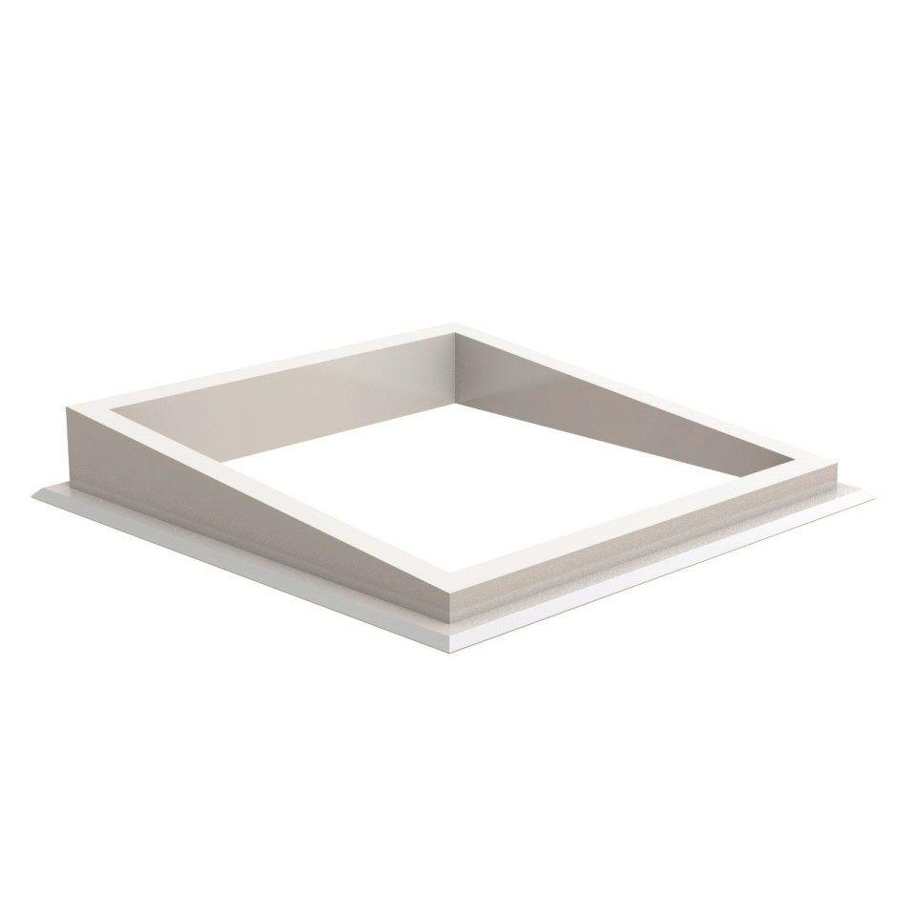

GTIN:

4028063118360

HAN:

11000694309

Werkstoff

Glasfaserverstärkter Kunststoff (GFK)

Breite (mm)

80,00

Länge (mm)

800,00